**TALLER PLAN DE MEJORAMIENTO**

**GRADO: 1°A**

**PERIODO: 2**

**ASIGNATURA:** Español

**DOCENTE:** Luisa Fernanda Jiménez Santamaría

**LOGROS:** Interpreta textos literarios como parte de su iniciación en la comprensión de textos a través de lectura de imágenes y escritura de palabras sencillas.

1. Lee con atención el siguiente cuento y escribe las palabras que contengan sílabas combinadas.

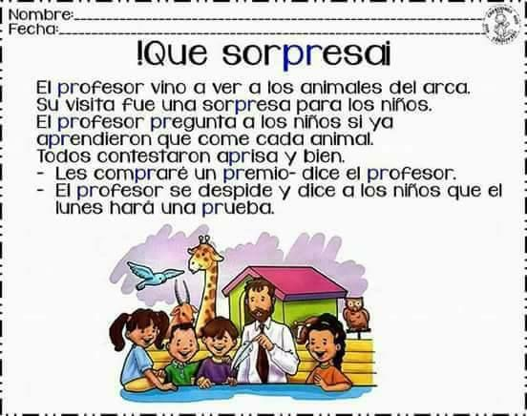

2. Lee el siguiente cuento y escribe las palabras con sílabas inversas.

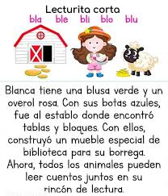

3. Observa las imágenes y crea una oración para cada una.

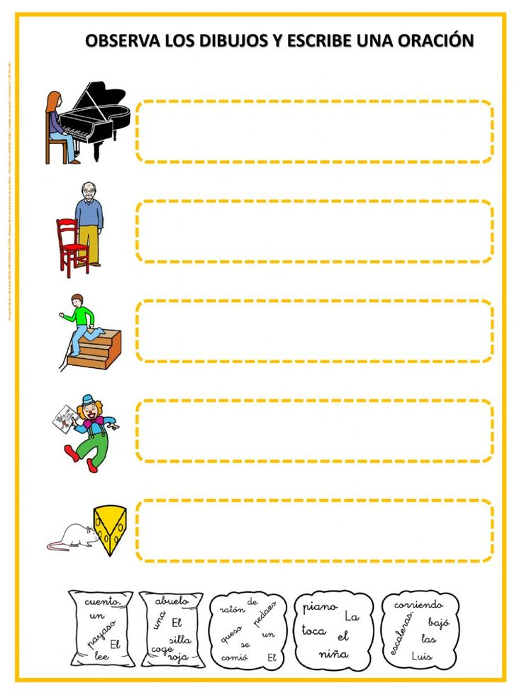

4. Teniendo en cuenta el libro “Ensalada de adivinanzas”, escribe dos adivinanzas que te hayan gustado.